PROJETOS
MANUAL
DO TRANSPORTE ESPECIAL



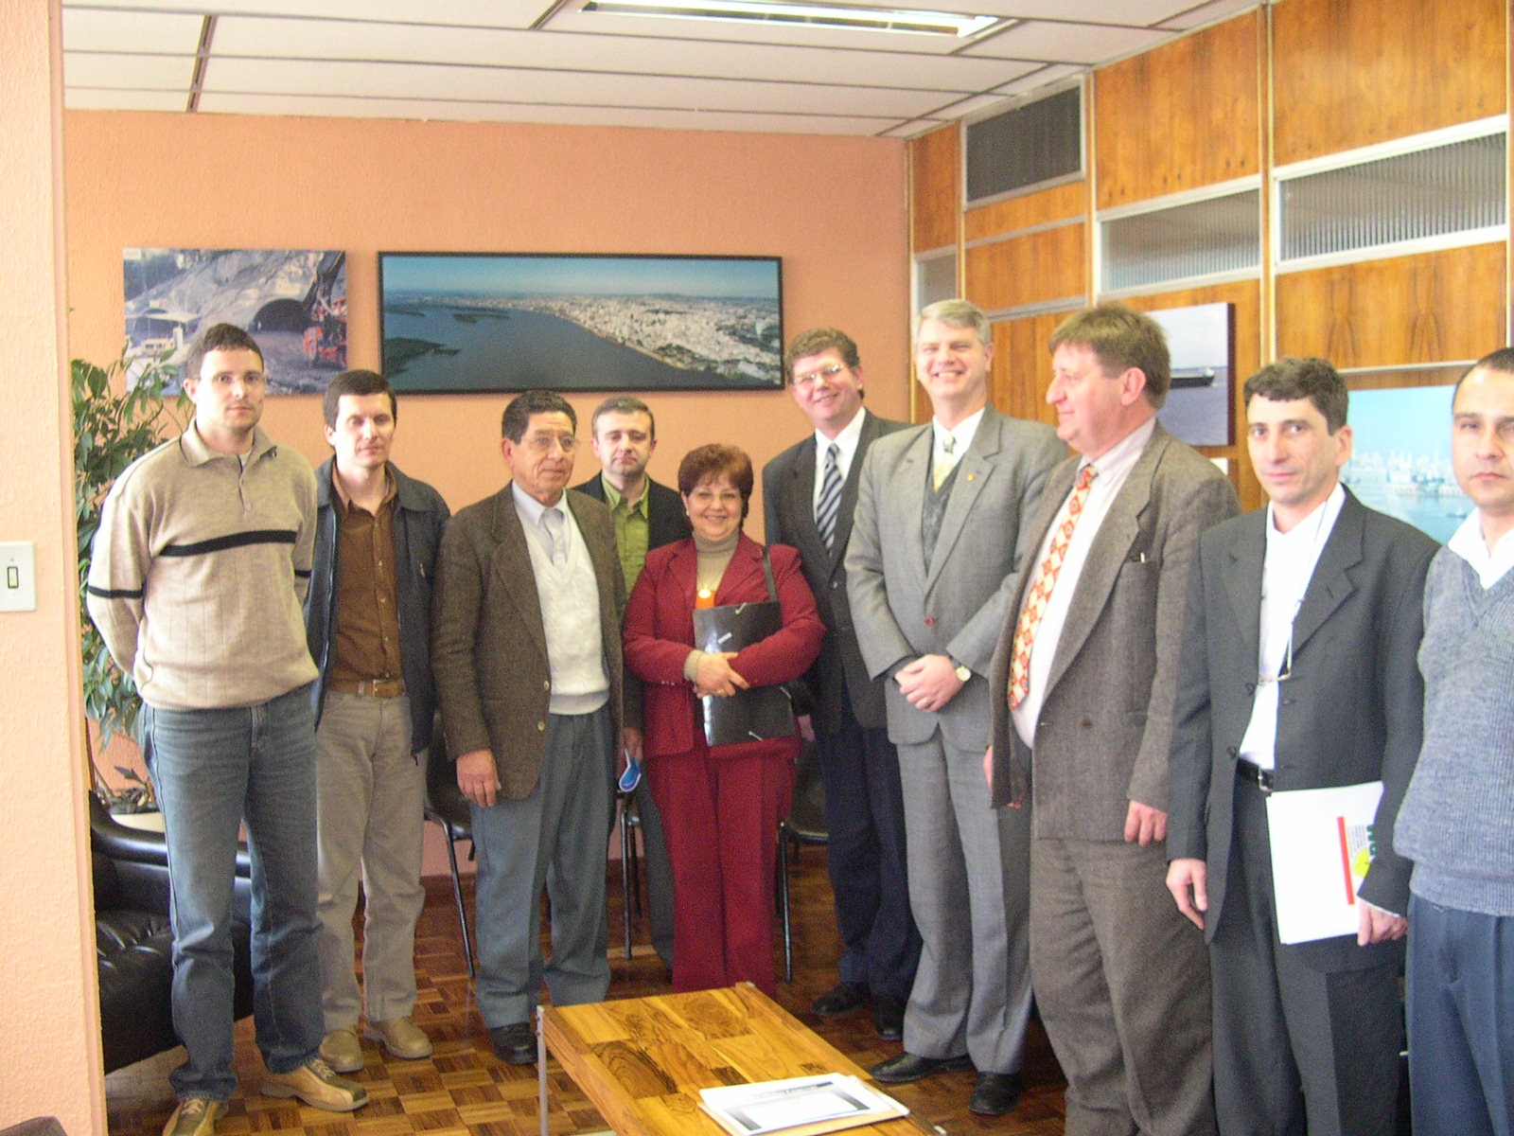

Nossa associação está organizando projetos para auxiliar seus associados e demais envolvidos no sentido de combater o transporte clandestino. Nesse sentido elaboramos, visitamos e nos reunimos com profissionais, sub – secretário, diretores e Secretários de estado com o objetivo de nos auxiliar na elaboração de um Manual de Transporte Especial e Folder. Nos próximos dias divulgaremos maiores informações.

REUNIÃO ALMOÇO SOBRE DISSÍDIOS
No dia 26/03/2003 a diretoria da AGPM esteve reunida com seus associados no Hotel Ritter. Nesta oportunidade a Dra. Tonia Russomano palestrou e debateu com os presentes sobre o dissídio. Sua participação foi importante.

AUDIÊNCIA COM O SECRETÁRIO DO ESTADO


A Diretoria da AGPM visitou as Secretarias de Transporte, Segurança Pública, Habitação, Detran – RS, Metroplan, DAER e AGERGS e Polícia Rodoviária Federal apresentando os projetos “Manual do Transporte Especial” e “Transporte Escolar com Segurança”.
Nossos Projetos foram aprovados por todos, que nos parabenizaram pela iniciativa, uma vez que trata - se de uma ação de combate ao Transporte Clandestino que se soma as atividades dos Poderes Concedentes.
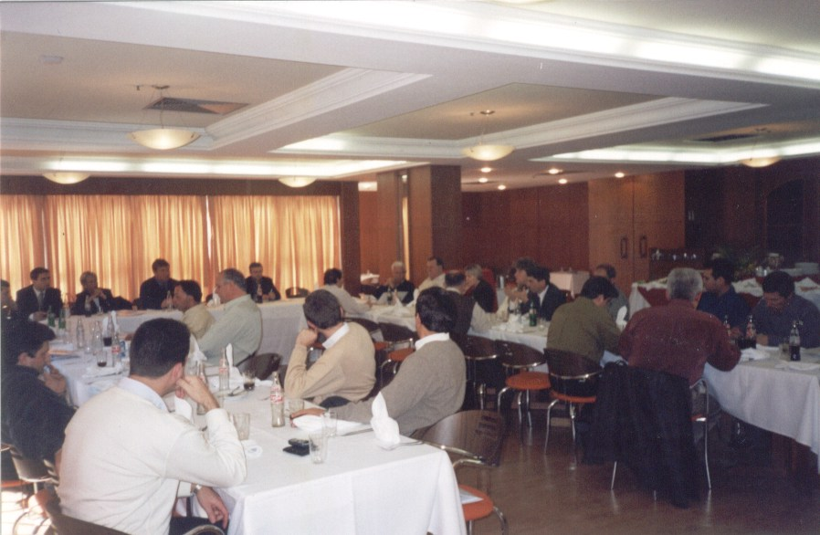
Todo o material está sendo elaborado e nos próximos dias será realizado o lançamento e distribuição do mesmo.
Aproveitando a ocasião, foi solicitado ao Secretário de Transportes uma Cadeira no Conselho de Tráfego do DAER, visto que as pequenas e médias empresas representam mais de 60% de passageiros transportados em todo o sistema e não possuem representação naquele colegiado.

REUNIÃO DA DIRETORIA
NO DIA 02/09/2003.

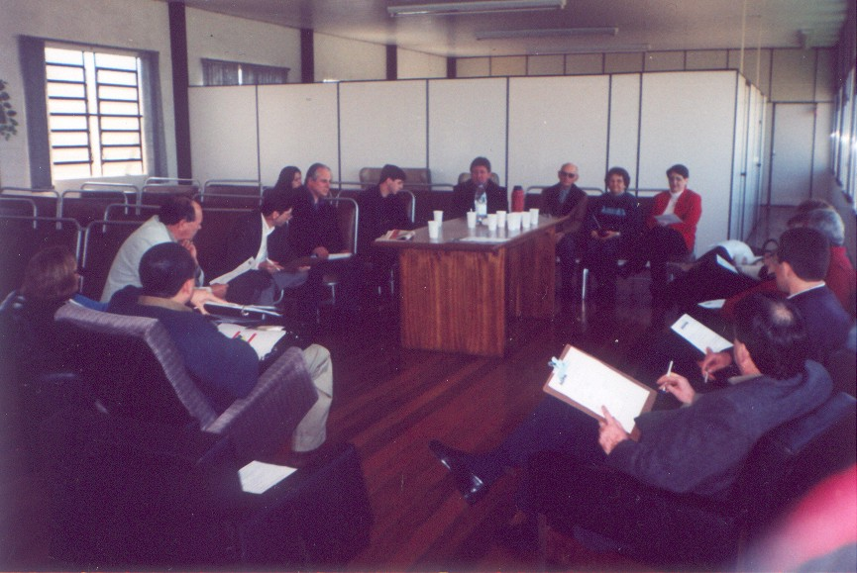
A Empresa Expresso Vitória de Transporte Ltda., sediou no dia 02/09/2003, na cidade de São Jerônimo, a reunião de diretoria da AGPM. Neste evento, fizeram-se presentes os seguintes representantes:
Diretoria da AGPM – Diretor Presidente Sr. Ernani Edgar Kahmann da empresa Sinimbú de Santa Cruz, Vice – Presidente Sr. José Deoclécio Rocha da empresa São José de Osório, Diretor – Tesoureiro Sr. Joel Damé Rodrigues da empresa Expresso Vitória de São Jerônimo, Diretor – Sercretário Sr. Aroldo Soares Martins da empresa ACV de Porto Alegre e o Assessor Técnico Sr. Sérgio Macedo.
Entre os Associados e convidados, estavam presentes:
Empresa Louzada, da cidade de Arroio dos Ratos;
Empresa São Mateus, da cidade de Santa Cruz.
Agradecemos a receptividade por parte da diretoria da Empresa Expresso Vitória Ltda.

BANCO DE HORAS

A Convenção Coletiva SINDETRI / RODOSUL homologada em julho do corrente ano traz uma redação mais clara em sua Cláusula décima - primeira, que trata do “Banco de Horas”. A redação do parágrafo 1º, deixa bem claro que somente 50% das horas excedentes à jornada normal poderão ser compensadas através do banco de horas. As demais deverão ser pagas dentro do próprio mês, acrescidas de 50 %.
O caput da referida cláusula determina que o crédito de horas do empregado seja compensado num prazo máximo de 120 dias a contar da implantação do banco de horas, ou seja, a cada quatro meses a empresa deverá zerar o banco de horas trabalhadas pelo empregado, de forma que elas sejam compensadas dentro do espaço predeterminado. Essa compensação pode ser através de supressão de algumas horas da jornada diária ou folgas integrais.
O controle das prorrogações ou das reduções das horas de trabalho do empregado deverão ser feitas individualmente, por intermédio de uma ficha onde se consignará periodicamente o número de horas extrapolado ou mitigado em relação ao limite semanal de 44 horas.
Demais informações esclarecimentos poderão ser obtidos com a Dra. Ivaneri Schwalm, na AGPM pelo telefone (0XX51) – (32688571), ou em seu escritório pelo telefone (0XX51) – (4858529/30454909).

PRORROGADO O PRAZO DE ENTREGA DOS BALANCENTES À AGERGS

Conforme noticiado em nosso informativo de julho encaminharemos ofício a AGERGS solicitando prorrogação na entrega do Plano de Contas. Processo esse analisado pelo conselho superior, no dia 21/08/03 às 14:30 horas, na sala de sessões Romildo Bolzan. Reproduzimos a referida decisão:

Sessão: 076
Data:21/08/03

O Conselho Superior da Agência Estadual de Regulação dos Serviços Públicos Delegados do Rio Grande do Sul, no uso das atribuições legais que lhe são conferidas pela Lei Estadual nº 10.931, de 09 de janeiro de 1997.
Considerando que constituem objetivos institucionais da AGERGS assegurar a prestação do serviço adequado, garantir a harmonia dos interesses do usuário e delegatários do serviço público e zelar pelo equilíbrio – econômico financeiro dos serviços públicos delegados, conforme estabelecido no art. 2ª da lei nº 10.931/97, incisos II e III;
Considerando o contido no processo 000324-3900/03-6, a cerca da solicitação da AGPM – Associação Gaúcha das Pequenas e Médias Empresas Transportadoras de Passageiros, para a prorrogação do prazo para a entrega de balancetes trimestrais;
Considerando o contido nas Resoluções da AGERGS 134/2002, 152/2003 e 158/2003.

RESOLVE:
Prorrogar para Janeiro de 2004 o prazo do art. 2º da Resolução da AGERGS nº 134/2002, bem como das exigência contidas na Resolução nº 152/2003, unicamente para fins de reajuste de tarifas, para aquelas empresas cuja a receita bruta anual foi, no exercício de 2002, igual ou inferior ao limite máximo estabelecido para a empresa de pequeno porte pela Lei Federal nº 9.841/89 estatuto da micro empresa e empresa de pequeno porte e da Lei nº 9.317/96 Lei do Simples.

REUNIÃO EM SANTA CRUZ DURANTE
A OCKTOBERFEST

No próximo dia 07/10/03 estaremos realizando reunião de diretoria na cidade de Santa Cruz, durante a festividade da ocktoberfest.
O Conselho de Tráfego do DAER já confirmou a presença com a realização de uma reunião do Colegiado, com apreciação de processos da região.
Estendemos este convite a nossos associados. Participe! De seu apoio.

RECEITA ESTADUAL

Contribuintes poderão imprimir na própria empresa a Guia de Arrecadação para o pagamento de seus débitos.
Foi ampliada a facilidade para o contribuinte imprimir, via internet, a guia de arrecadação relativa a qualquer crédito em cobrança, diretamente no site da Secretaria Estadual da Fazenda (www.sefaz.rs.gov.br), não sendo necessário realizar um cadastro ou ter uma senha especial.
O contribuinte, em qualquer situação, poderá imprimir a Guia de Arrecadação no seu escritório ou na sua empresa para o pagamento no Banrisul ou fazer o pagamento automático pelo BanriSefa, sendo necessário apenas fornecer o número de sua inscrição e o número do débito que o sistema automaticamente mostrará a GA. Este serviço estava disponível somente aos contribuintes que possuíam senha.

AUTORIZAÇÃO DE VIAGENS

Sobre o andamento do novo sistema informatizado para autorização de viagem recebemos e-mail da ANTT nos informando o seguinte:
“O referido sistema foi objeto de uma uma audiência pública, no dia 02 de julho.
Na oportunidade, ele chegou a ser apresentado aos presentes. Agora, a ANTT está compilando as sugestões apresentadas na audiência para definir a norma regulamentadora da utilização dele. Estamos, ainda, na dependência da instalação de um Centro de Processamento de Dados próprio, visto que hoje trabalhamos acoplados ao sistema do ministério dos transportes. De qualquer forma, remeto-lhe, em anexo, uma apresentação em powerpoint do novo sistema, é a mesma apresentação exibida no dia da audiência pública”.
Os nossos associados que desejarem receber o material em Powerpoint solicite que enviaremos.

REUNIÃO SOBRE O PLANO DE CONTAS E TAXA DE FISCALIZAÇÃO

Está programada para o dia 23/09/2003 a partir das 13:30 horas uma reunião com os empresários e seus contadores, na sala Ibicuí, do hotel Ritter.
Nesta oportunidade a área Técnica da AGERGS estará palestrando sobre o Plano de Contas e receberá sugestões para aprimoramento.
Contamos com a presença dos associados e seus contadores para que possam tirar suas dúvidas. Também será abordado sobre a taxa anual de fiscalização e controle.
Faça a sua reserva o mais rápido possível através do telefone da associação ou pelo nosso e-mail.
PRÓXIMAS REUNIÕES DA DIRETORIA

- Cidade de Santa Cruz 07/10/03
- Cidade de Santa Maria 04/11/03
- Cidade de Estrela 02/12/03
- Cidade de Canguçu 06/01/04
- Cidade de Porto Alegre 03/02/04

DEFICIENTE FÍSICO
LEI nº 11.664
O presidente da AGPM Sr. Ernani Edgar Kahmann e o Assessor Técnico Sr. Sérgio Macedo estiveram presentes no dia 28/08/2003 na solenidade em que o Secretário – Substituto dos Transportes, Haroldo Mata, representou o Secretário de Transportes Jair Foscarini na audiência em que o governador Germano Rigotto regulamentou a Lei nº 11.664/01 que dispõem sobre a gratuidade nas linhas comuns do transporte intermunicipal de passageiros, até o limite de duas passagens por coletivo aos deficientes físicos , mentais e sensoriais, comprovadamente carentes.
Temos em nossa associação cópia da referida minuta. Os associados que desejarem entrem em contato. Outro ponto que vem sendo questionado é a confecção de carteiras para os deficientes. Quem deve ser o responsável pela confecção ? Faders, RTI, Secretaria da Saúde ou AGPM? Expresse sua opinião, visto que envolve custos para nossa associação.

AÇÃO TRIBUTÁRIA ICMS

Em nosso Simpósio foi explanado sobre o tema “ICMS no transporte com aproveitamento da base de cálculo reduzida e dos créditos fiscais”.
Houve grande interesse por parte de nossos associados desejando obter maior conhecimento sobre a referida ação.
Nossa associação informa seus associados que os escritórios abaixo são profundamente especializados nesta matéria:
- Pires e Macedo Advogados
Dra. Angela Macedo
Telefone: (0XX51) – (33435640)
e-mail : piresemacedo@terra.com.br
- Miguel Couto Advogados e Associados
Dr. Miguel Couto
Telefone: (0XX51) – (33289900)
e-mail: couto@terra.com.br

TARIFA

Ainda encontra – se em estudo em nível de governo o processo tarifário, estamos aguardando as definições, qualquer novidade informaremos nossos associados via e-mail.

TABELA SOCIAL PARA
SETEMBRO DE 2003

Salário de Contribuição
SALÁRIO-DE-CONTRIBUIÇÃO | X |  | ALÍQUOTA
Até R$ 560,81  De R$ 560,82 até R$ 720,00  De R$ 720,01 até R$ 934,67  De R$ 934,68 até R$ 1.869,34 | X |  | 7,65%  8,65%  9,00%  11,00%
Remuneração mensal por conta própria | X |  | 20%
Remuneração mensal recebida da empresa | X |  | 11%
Remuneração mensal recebida da empresa | X |  | 20%
Remuneração mensal recebida | X |  | 20%
Obs.: neste caso, o CI poderá deduzir, da sua contribuição mensal, 9% da remuneração recebida
Valor declarado | X |  | 20%
Salário anotado na CTPS | X | 12%

Para os que desejarem, temos a Tabela Social – PT MPAS nº 727, de 30/05/2003 em nossa associação. Lembrando que o prazo de recolhimento da GPS de empresas em geral será no dia 02/10/2003.

DIRETORIA AGPM:
Diretor – Prsidente: Ernani Edgar kahamnn Vice – Presidente José Deoclécio Rocha
Diretor – Secretário:Aroldo Soares Martins Diretor – Tesoureiro Joel Dame Rodrigues
2º Diretor – Secretário: Fabrício Maffini 2º Diretor – Tesoureiro Laila Louzada
Diretor – Adjunto: João Reckziegel Assessor Técnico: Sérgio Macedo.

